Приложение №2
к Решению Думы Нижнеилимского
муниципального района
№__________от____________

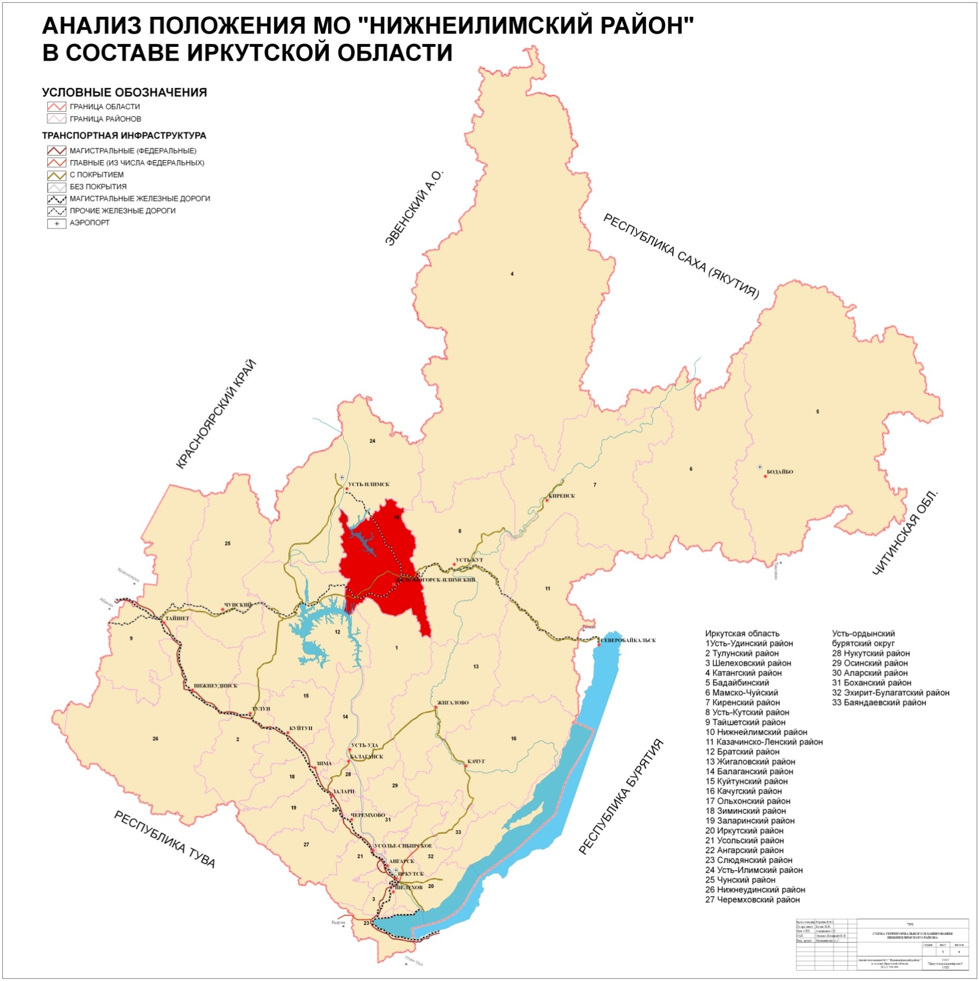

Мэр
Нижнеилимского муниципального района Н.И.Тюхтяев

